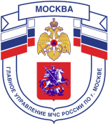
Главное управление МЧС России по г. Москве
Управление по Новомосковскому и Троицкому АО
1 региональный отдел надзорной деятельности
142784, г. Москва, пос. Московский, д. Румянцево, стр.2, подъезд 16В, тел.+7(495)240-52-46,
email:unitao.1rond@yandex.ru

_________________________________________________________________

Безопасное поведение на водоемах
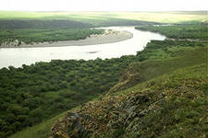Летом у большинства людей появляется желание искупаться в озере, речке, пруду. Независимо от вида водоёма необходимо знать и неукоснительно соблюдать правила поведения и меры безопасности на воде.
· Нельзя купаться в нетрезвом виде, под воздействием алкоголя люди часто переоценивают свои силы, а также совершают неосторожные поступки в отношении других любителей поплавать, что зачастую приводит к плачевным последствиям;
· Нельзя кататься на водном транспорте (лодки, водные мотоциклы, лыжи и т.д.) вблизи места купания людей т.к. это может привести к травматизму;
· Не купайтесь в опасных, запрещенных местах;
· Не оставляйте детей на берегу водоёма без присмотра взрослых, умеющих плавать и оказывать первую помощь;
· Не разрешайте детям самовольно уходить к водоёмам и купаться;
· Не умея плавать, нельзя находиться в воде на надувном матраце или камере. Плавание на надувных предметах крайне опасно, а для человека, не умеющего плавать, часто заканчивается трагически,
· Если заплыли слишком далеко и устали, расправьте руки и ноги, лягте головой на воду, закройте глаза и расслабьтесь. Чтобы удерживаться в горизонтальном состоянии, наберите в легкие воздуха, задержите его, и медленно выдыхайте.
Несоблюдение правил поведения на воде может привести к трагическому исходу! Безопасность каждого из вас зависит от вас!
Хорошего вам и безопасного отдыха на пляжах и водоемах!
Тел. пожарной охраны – «101»
Единый телефон доверия
Главного управления МЧС России по г. Москве: +7(495) 637-22-22
mchs.qov.ru – официальный интернет сайт МЧС России
1 региональный отдел надзорной деятельности
email:unitao.1rond@yandex.ru

